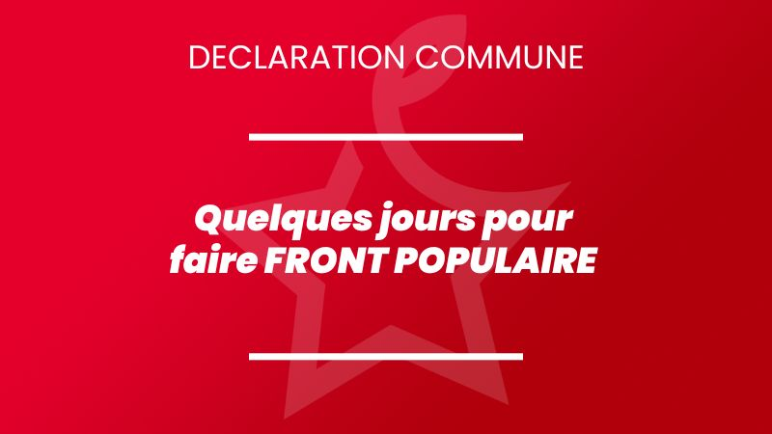
Publié le 10 juin 2024

Nous avons échangé ce jour pour faire face à la situation historique du pays, suite aux résultats des élections européennes et à la dissolution de l’Assemblée nationale.
Nous appelons à la constitution d’un nouveau front populaire rassemblant dans une forme inédite toutes les forces de gauche humanistes, syndicales, associatives et citoyennes. Nous souhaitons porter un programme de ruptures sociales et écologiques pour construire une alternative à Emmanuel Macron et combattre le projet raciste de l’extrême droite.
Dans chaque circonscription, nous voulons soutenir des candidatures uniques dès le premier tour. Elles porteront un programme de rupture détaillant les mesures à engager dans les 100 premiers jours du gouvernement du nouveau front populaire. Notre objectif est de gouverner pour répondre aux urgences démocratiques, écologiques, sociales et pour la paix.
En écho à l’appel des syndicats ce soir et de la jeunesse, nous appelons à rejoindre les cortèges et à manifester largement.
A la manière dont nous gouvernerons, sur un cap clair, nous voulons bâtir ce nouveau front populaire avec toutes les forces qui partagent cette ambition et cet espoir.
*Signataires*
Les Écologistes
La France Insoumise
Le Parti communiste français
Le Parti socialiste
Place publique
Génération⸱s
GRS
Liste ouverte à signature !

